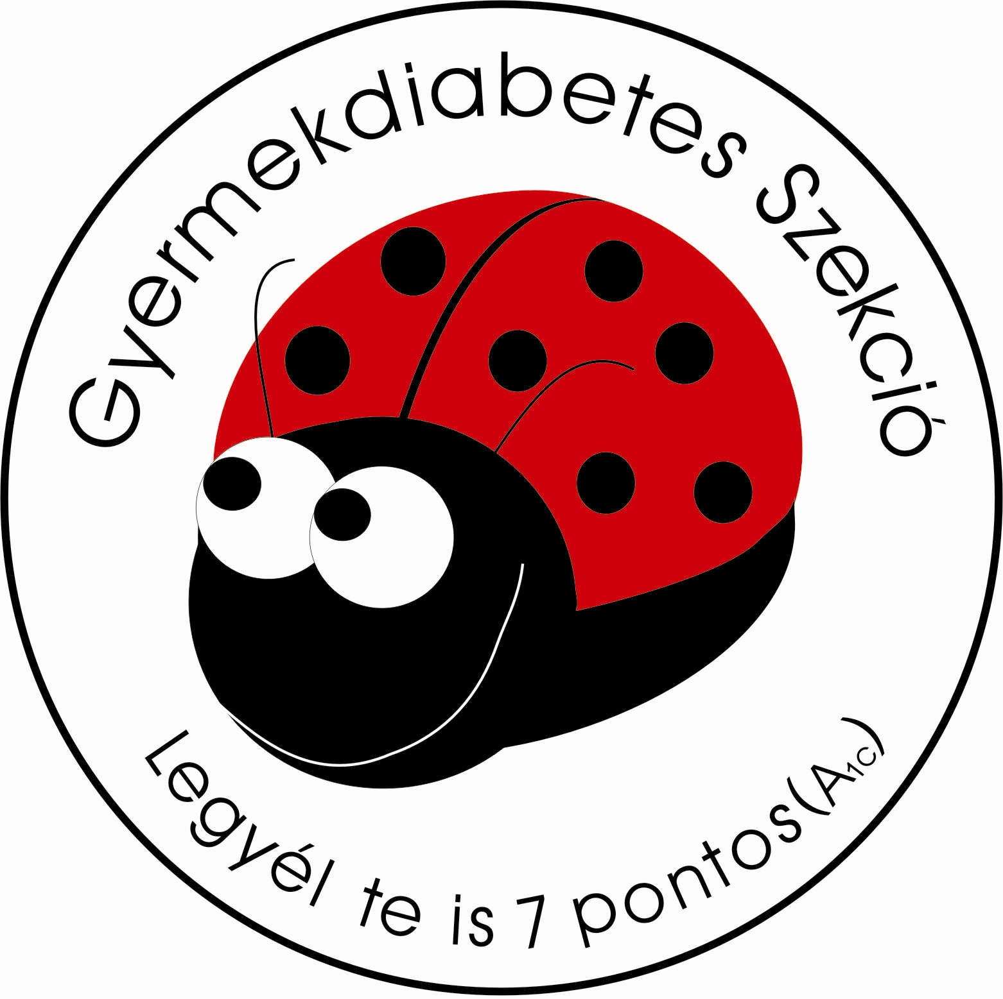
A Magyar Gyermekorvosok Társasága
és a Magyar Diabetes Társaság közös
Gyermekdiabetes Szekciójának XXXVI. Országos Kongresszusa

Gyula, Román Kulturális Központ
2020. október 8-10.

ELŐADÁS BEJELENTŐ
Kitöltési útmutató

Kérjük, olvassa el figyelmesen az összefoglaló elkészítése előtt.

Formai követelmények:
Az egységes formátumú megjelenés érdekében kérjük a következő útmutatók betartását:
- Összefoglalóját „Times New Roman” betűtípussal, 12 pontos betűmérettel, egyes sorközzel, sorkizárt formátumban készítse el.
- Az oldal mérete: A/4, margók: 2,5 cm, az oldal tájolása: álló, karakterek száma maximum: 2600 legyen.
- Közvetlenül a cím alá a szerző(k) teljes neve kerüljön (Prof., Dr., és egyéb titulusok nélkül). Húzza alá az előadó nevét a szerzők közül.
- A következő sorban az intézet és a város szerepeljen. Különböző munkahelyekről érkező szerzőtársak esetén kérjük azokat arab számmal sorszámozni. (A sorszámokat a szerzők neve mögött is kérjük megadni.)
- Egy sort kihagyva kezdődhet az előadás összefoglalója. A szövegben használt rövidítéseket definiálni szükséges.
- Táblázatokat, grafikonokat tartalmazhat az összefoglaló, ha ezek nem lépik túl a keretet. Képek, fotók nem kerülhetnek az összefoglalóba.

ADATOK:
Prof. □ Dr. □
Név:
Munkahely/Osztály:
Telefon: E-mail:

BEKÜLDÉSI TUDNIVALÓK:

Kérjük elkészült összefoglalóját küldje el a következő e-mail címre: gyermekdiab2020@gmail.com
Az összefoglalók beérkezési határideje: 2020. augusztus 31.

MINTA:
Előadás címe
Előadó¹, Társszerző², Társszerző³
Munkahely, Osztály, Város¹
Munkahely, Osztály, Város²
Munkahely, Osztály, Város³

Szöveg, szöveg, szöveg, szöveg, szöveg, szöveg, szöveg, szöveg, szöveg, szöveg, szöveg, szöveg, szöveg, szöveg, szöveg, szöveg, szöveg, szöveg.

Dátum: Aláírás:

